# 关爱端App_Android端概要设计

## 绑定关爱人

### 1、UI输出

根据绑定方式为3种：扫描二维码、手输入身份证、创建被关爱人，设计 UI 展示方式为fragment 嵌入展示。

**关键实现技术：**

1）. 扫描二维码：使用第三方库(ZXing)，zxing 主要实现对相机读取到的二维码进行解析，并将结果返回给应用界面。

2）．通过相册读取二维码：申请权限，打开系统相册

### 2、基础流程及实现逻辑

**1）．基础流程：**

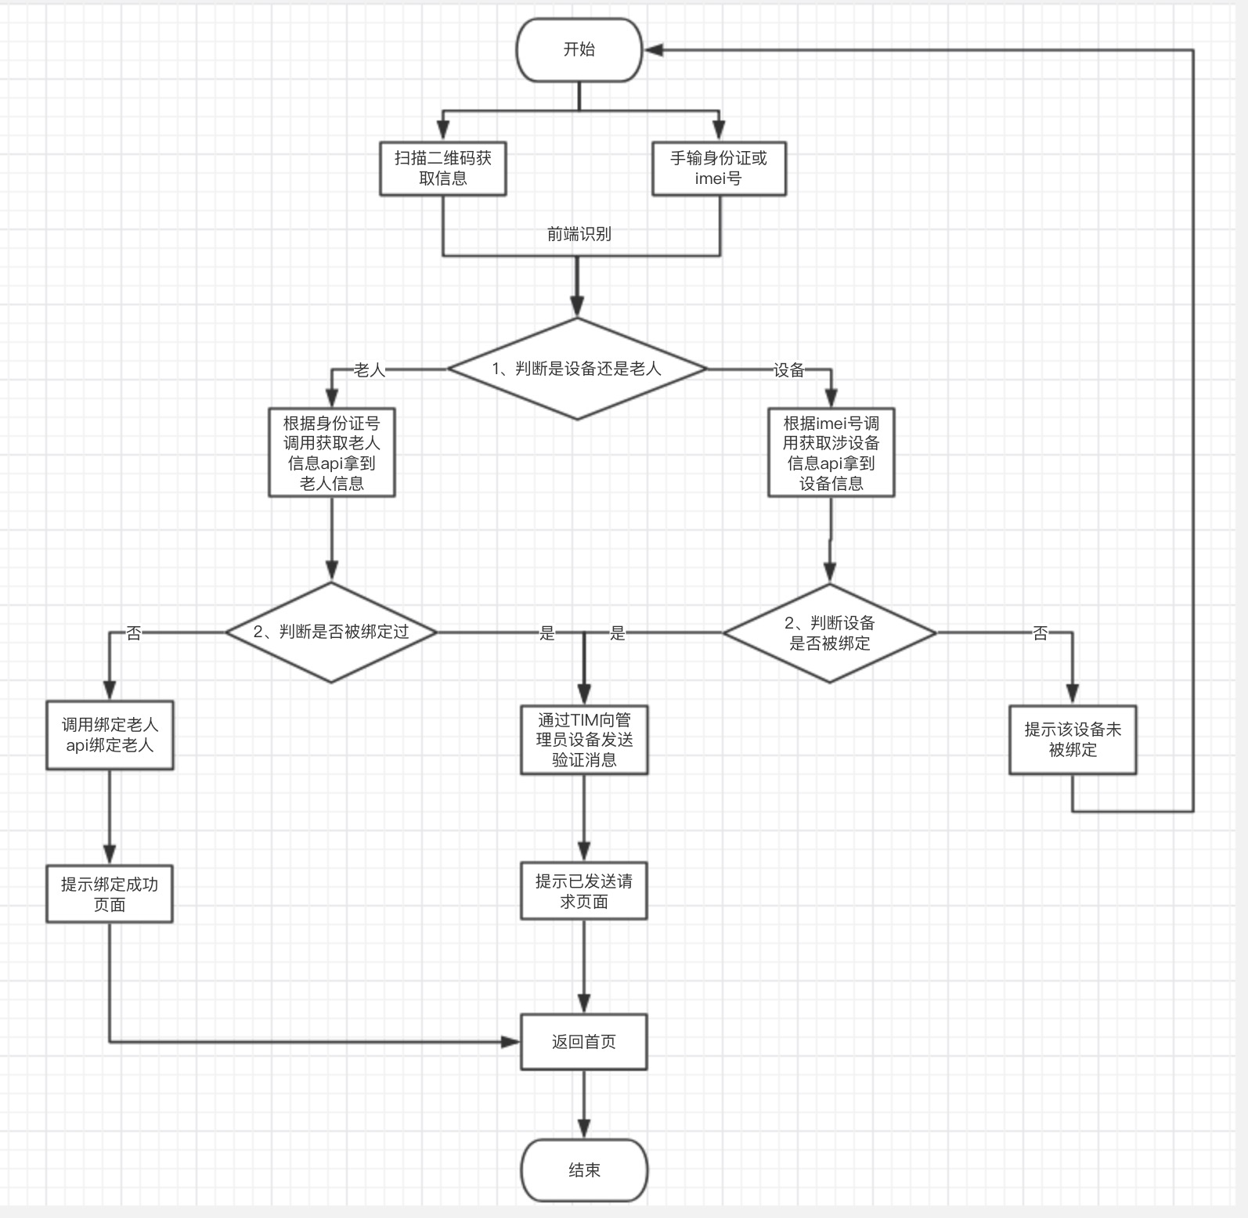

**2）．重要实现逻辑：**

a．创建3个 fragment 页面，使用 fragment Manager 实现切换显示；

b．ZXing扫描页面onCreate 时，请求相机权限，回调判断权限是否获取成功，没有允许权限，弹窗提示“无法打开相机，不能扫描，请前往设置打开权限”；获得权限，调用 ZXing 扫描组件，获取扫描结果，执行流程1判断；将解析结果通过 Apollo 网络请求获取请求结果，根据请求结果执行流程2判断；

c．从相册获取二维码，请求读取本地资源的权限，回调判断权限是否获取成功，没有允许权限，弹窗提示“无法打开相册，请前往设置打开权限”；获得权限，调用系统Intent方法打开相册，根据学习资料[扫描相册二维码](https://blog.csdn.net/qq_29634351/article/details/78688315)取照片信息，并获取识别结果，执行流程1判断；

d. 被关爱人的二维码地址为链接地址，截取出的内容为被关爱人的 id，根据最后一个“/”截取。

e. 通过腾讯发送的验证消息格式为：

{messageType:””,sendId:””,lovecliPersonId:””,lovecliPersonCardId:””}

messageType：消息类型（Android 和 ios 定义几个固定类型）

sendId：请求验证方 id

lovecliPersonId：被关爱人的 id

lovecliPersonCardId：被关爱人的身份证号码

lovecliPersonId和lovecliPersonCardId只需要有一个不为空

### 3、需要的前置条件：

1）．完成腾讯 IM 的接入，可以熟练使用 IM 内的各种收发消息；

2）．对 Apollo 网络请求熟练使用，避免诸如编码之类的错误；

### 4、需要的网络请求：

1）．根据二维码的返回结果获取设备或被关爱人的管理员信息，需要的数据有：管理员的信息，包括名字、电话、在腾讯平台的唯一标示、*下一步完成绑定需要传入的参数。

2）．绑定接口。

3）．获取当前登录人所有的绑定关爱人，需要的简单返回数据有：被关爱人的姓名、头像、id。

### 5、类交互时序图

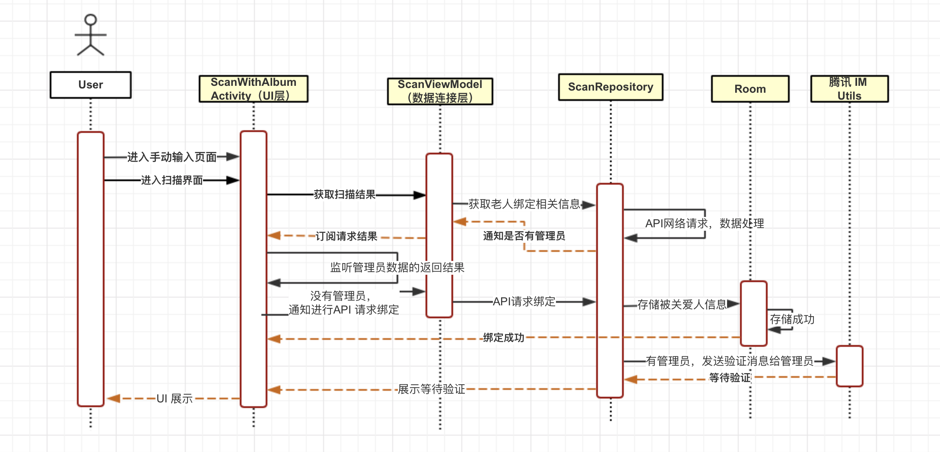

## 设备位置展示

### UI输出

展示的主要内容为第三方 API 高德地图，包括列表展示地图，地图定位，设备下拉列表展示。

**关键实现技术：**

1）.调用高德地图 API，选择地图类型为列表展示方式，根据文档接入（该项技术为高德地图最新 API，不排除后续出现 API调用问题）；

2）.点击小地图展示透明背景的大地图弹窗，该功能的实现思路为使用新的 Activity 承接大地图，该Activity实现透明背景 Theme，为透明背景添加 finish 点击，实现类似对话框展示地图的效果。

### 2、实现逻辑

1）获取所有的设备列表，没有设备时展示一张空白页图片；

2）根据设备创建时间排序获取第一个设备信息，进行网络请求获取位置信息；

3）根据设备类型设置大地图页面展示的功能。

### 3、需要的网络请求：

1）．获取设备列表，需要返回的参数有：设备名称、id、设备电话号码、设备在线状态、设备充电状态、设备电量、设备位置信息、设备最后一次定位时间、设备类型；

2）．守护功能接口；

3）．切换设备定位模式接口。

### 4、类交互时序图

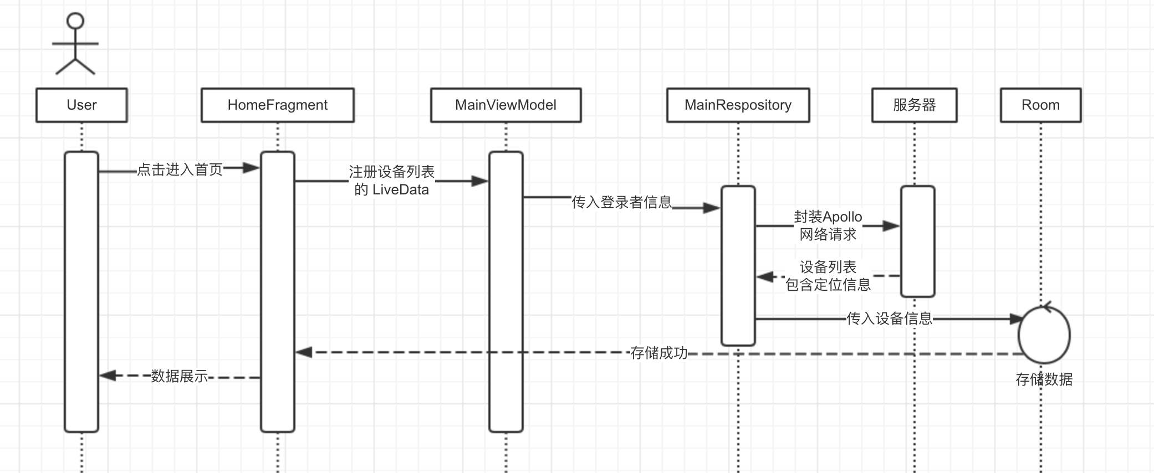

## 老人日程展示

### UI输出

首页展示的主要内容为可变长度的 RecycleView，默认展示长度小于等于4，可以点击展开，显示当天的全部数据。

点击日程进入日程详情页，日程详情根据当前选择的日期展示当天的日程，日期展示方式为2种，一种按照周展示，周可以滑动切换日期，可以展示月日期，点击日期展示当前日期的日程。

**关键实现技术：**

1）首页RecycleView嵌套RecycleView，控制展示元素的个数；

2）自定义可滑动查看的周日历，接入完整的日历控件，参考学习 [demo](https://download.csdn.net/download/voidmain_123/9275921) 。

### 2、实现逻辑及相关流程图

1. 首先展示本地缓存的当天日程，然后根据当天日期获取日程列表，更新展示数据，没有日程时提示暂无日程；
2. 点击日程模块进入更多日程查看页，首先展示当天日程；
3. 点击可查看完整日历，点击日期可切换展示数据。
4. 整个首页界面主流程：

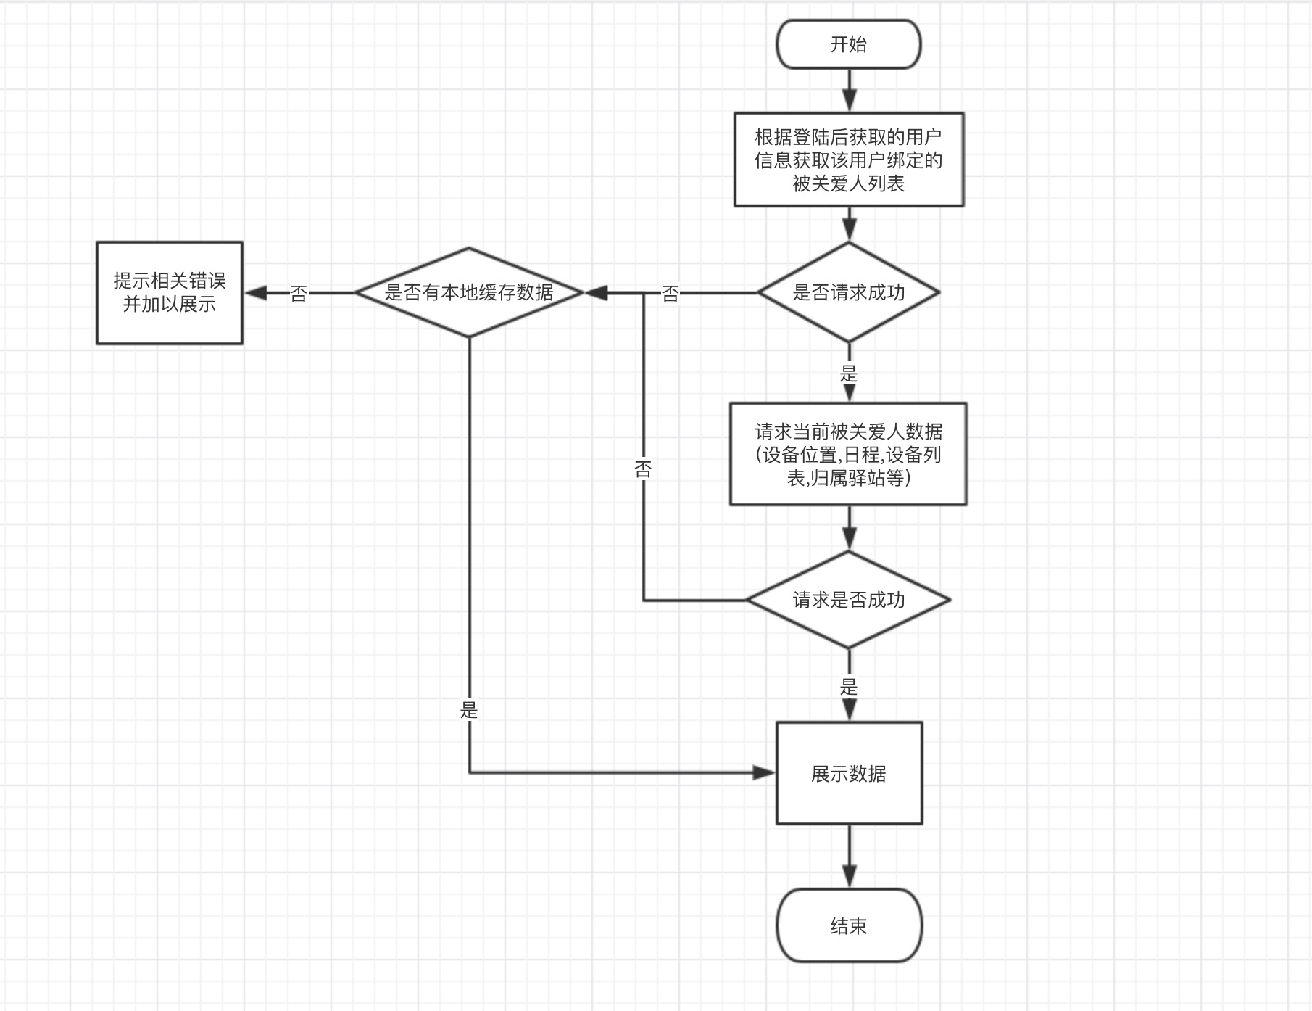

### 3、需要的网络请求：

1. 根据当前被关爱人的 id 和需要查询的日期查询日程列表，需要返回的参数有：日程 id，日程发生的时间，日程内容。

### 4、类交互时序图

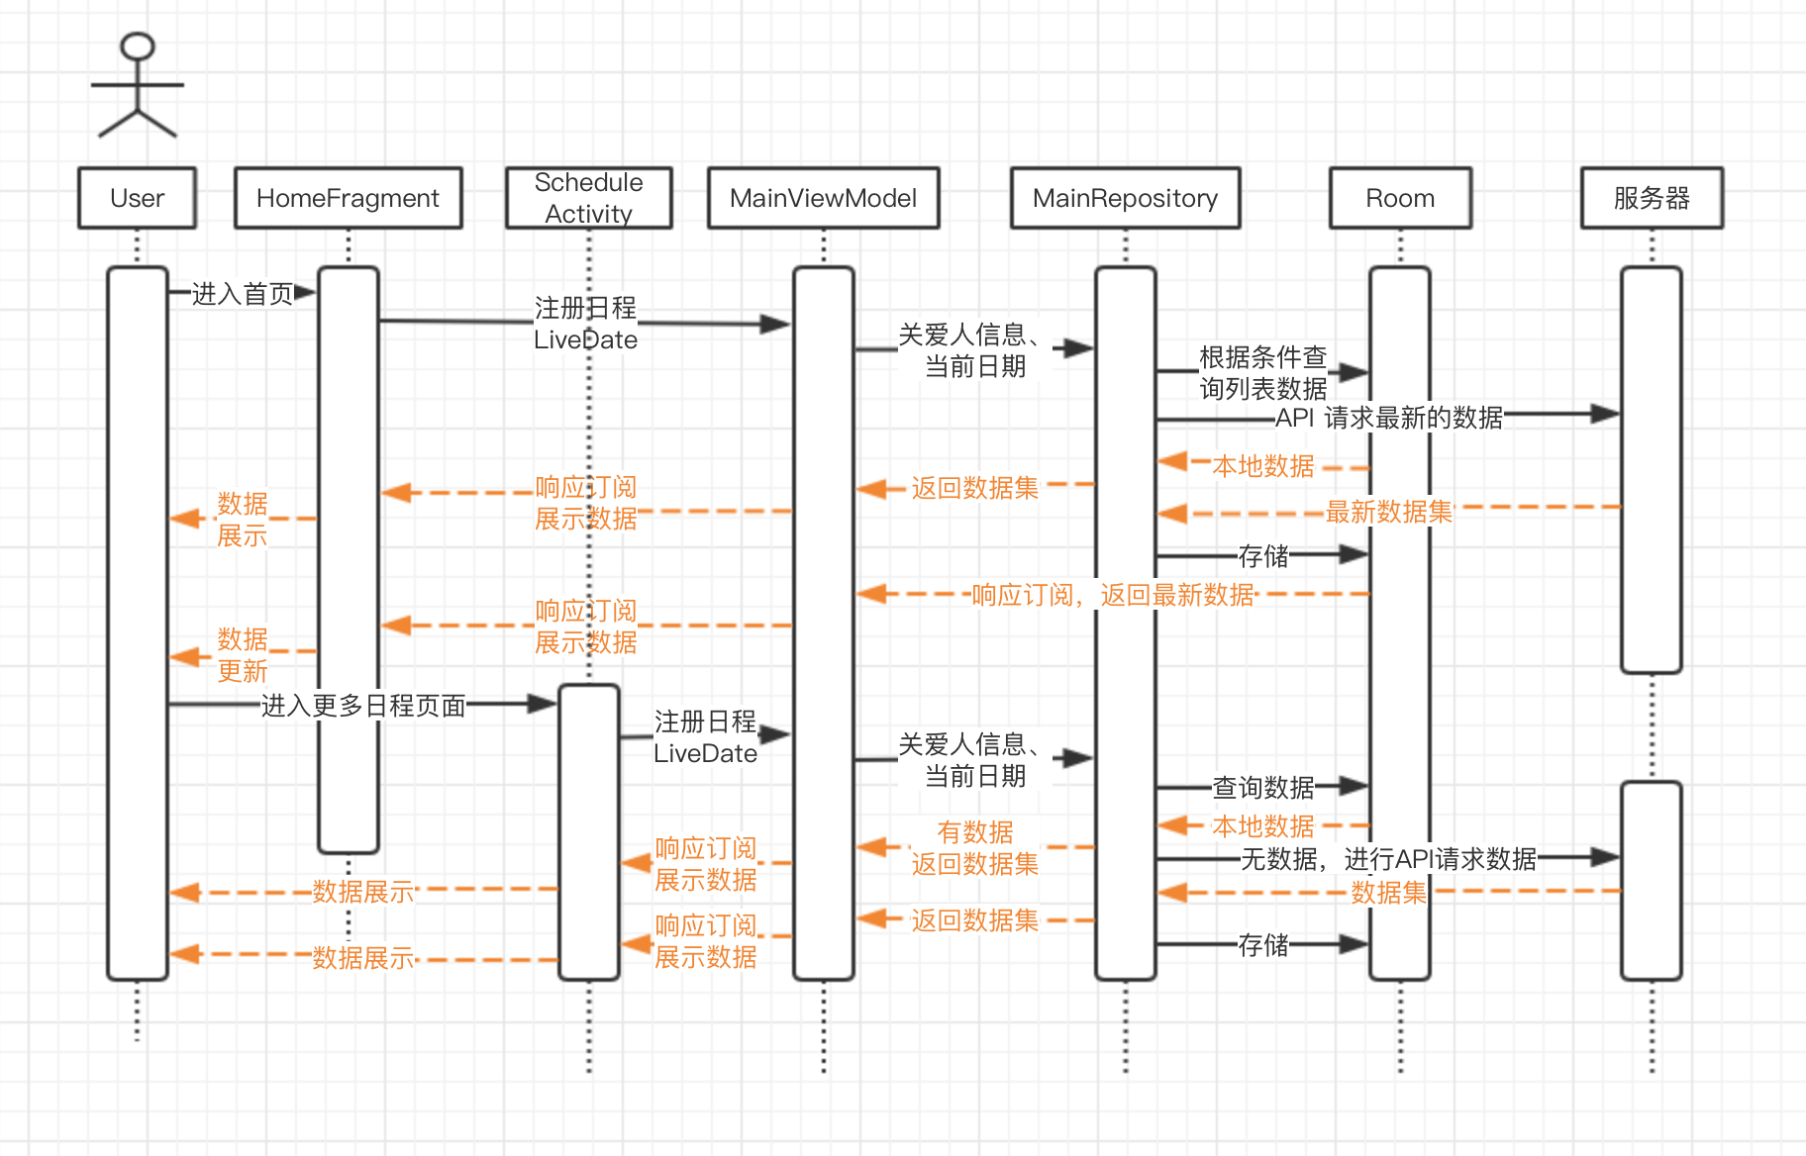

## 设备管理

### UI输出

首页列表展示所有的设备；

添加设备页面使用 Activity 嵌套 Fragment，添加设备的方式包括扫描设备二维码和手动输入 IMEI 号码；

设备的功能列表页面；

二级功能页包括：联系人列表、联系人新增、联系人修改、语音提醒列表、语音提醒新增、语音提醒、SOS设置、使用说明、设置 SIM 卡号。

**关键实现技术：**

1. 首页RecycleView嵌套RecycleView，展示所有设备；
2. 绑定方式类似绑定关爱人，可参考；
3. 高德地图异步更新轨迹路线，可控制播放，主要使用[Polyline](http://a.amap.com/lbs/static/unzip/Android_Map_Doc/3D/com/amap/api/maps/model/Polyline.html)和SmoothMoveMarker；（暂时不做）
4. 添加语音提醒时间选择使用第三方控件[WheelView](https://github.com/JZXiang/TimePickerDialog)，选择星期自定义 Dialog；
5. 图片选择器使用第三方库RxGalleryFinal。

### 2、实现逻辑及相关流程图

1. 绑定设备逻辑与绑定关爱人基本相同，不同在扫描设备，当前设备已经被绑定过提示不能再次绑定，没有绑定过则绑定成功；
2. 绑定流程图：

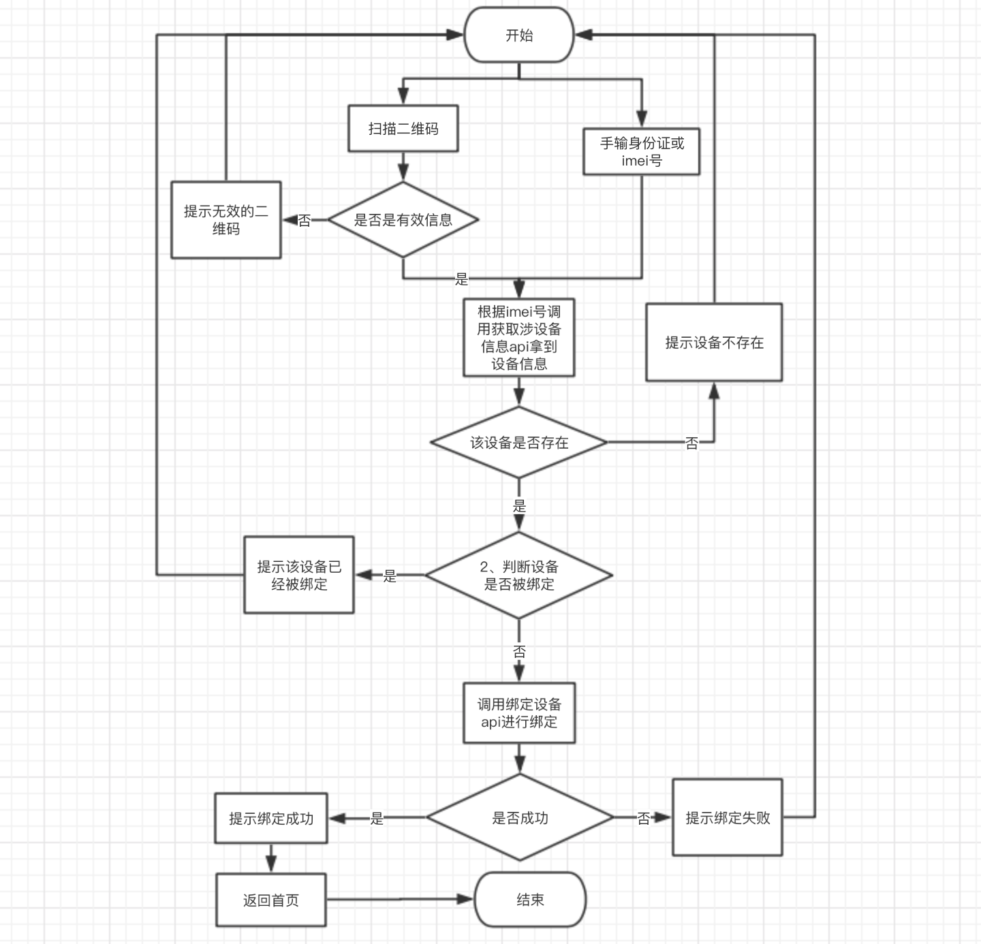

1. 设备管理页，根据当前设备的设备类型展示不同的功能，将各功能分配不同的Type，添加到一个 List 集合，使用 RecycleView 的 Grid 展示方式，根据 Type 展示各自的样式；（设备的功能由后台提供）
2. 联系人、SOS 设置、语音提醒实现逻辑基本雷同，进入列表页展示本地 Room 的数据，同时进行 API 请求最新数据，请求完成更新展示数据，添加和修改时 API 请求成功之后更新本地 Room 数据，*本地查询的 Room 数据全部为 LiveDate 数据，可以自动更细列表展示，*列表可长按删除；
3. 添加语音提醒时，进入页面默认选择提醒类型为“仅一次”，此时时间选择器应该为月-日 时-分；当选择“每天”、“按星期选择”时，时间选择器只展示 时-分；当选择“按星期选择”时，弹出星期的时间选择对话框，星期可多选，选择完成之后在“按星期选择”之后追加选择的星期。
4. 添加联系人流程：
5. 添加SOS 设置流程：
6. 添加语音提醒流程：

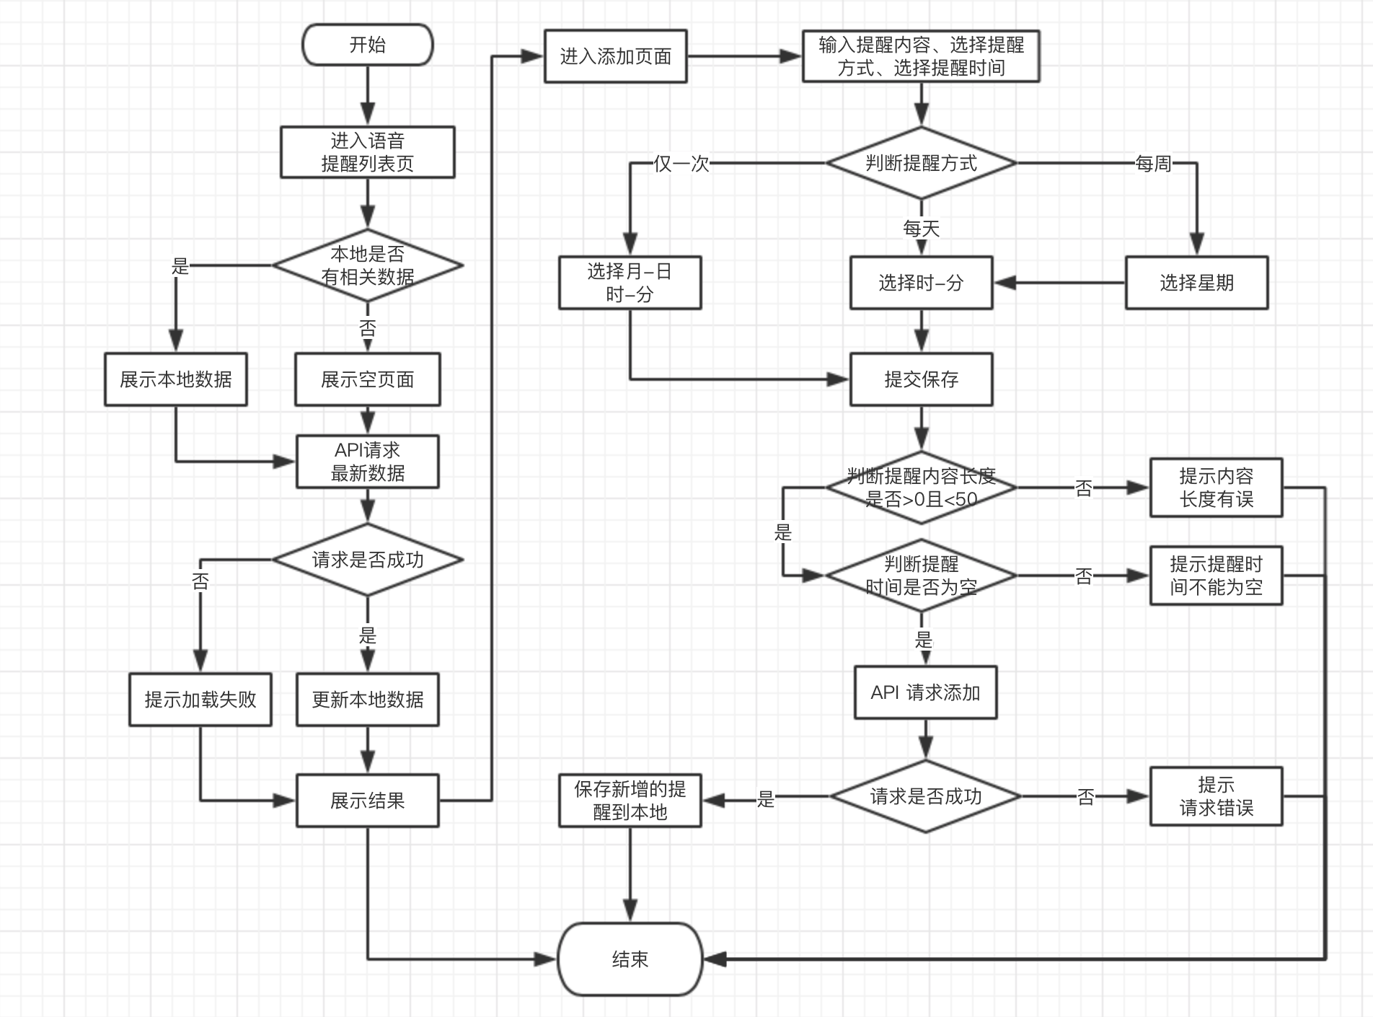

### 3、需要的网络请求：

1. 绑定设备；
2. 联系人列表需要返回的参数：联系人 id、头像、姓名、电话；
3. 新增、修改、删除联系人；
4. SOS列表需要返回的参数：联系人 id、头像、姓名、电话；
5. 新增、修改、删除SOS 联系人；
6. 语音提醒列表需要返回的参数：提醒 id、提醒内容、提醒方式、提醒时间、提醒的星期；
7. 新增、修改、删除语音提醒；
8. 根据日期查询轨迹接口；（暂时不做）
9. 免打扰打开、关闭接口；
10. 设置设备 SIM 卡号；（SIM卡号与被关爱人资料中的联系方式关联）
11. 使用说明的 H5地址（由后台返回）。

### 4、类交互时序图

1. 联系人、SOS 设置、语音提醒实现方式时序图与下图类似，以此为例；

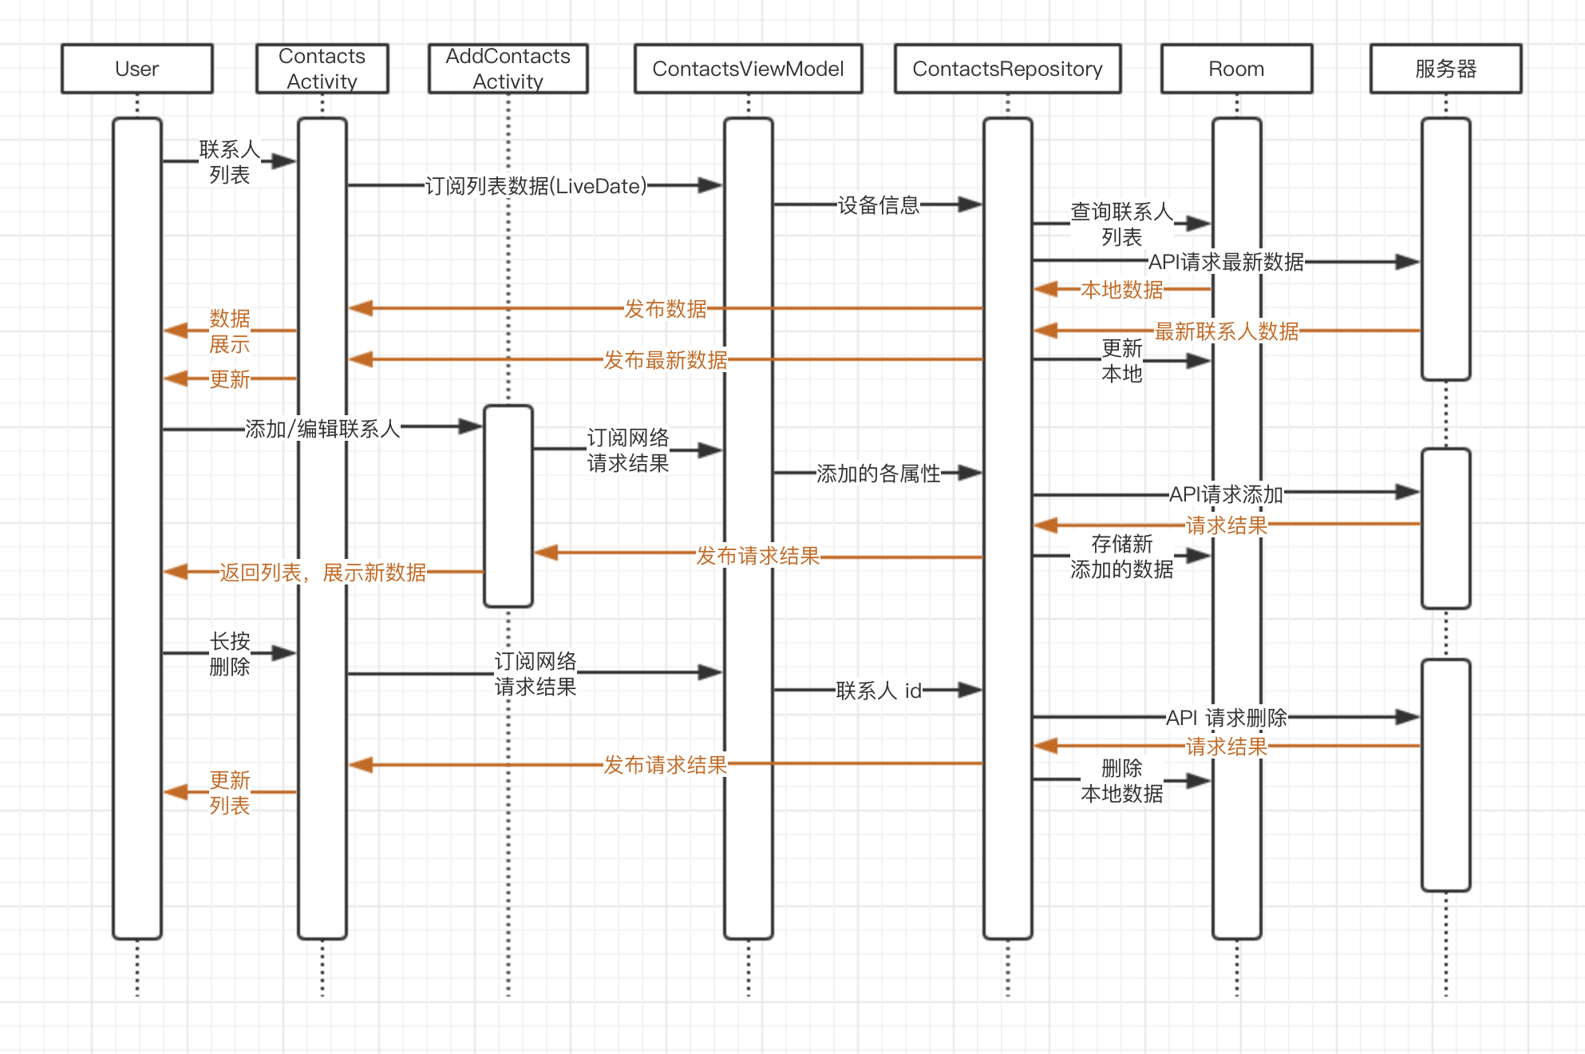

1. 绑定设备与绑定被关爱人类似，以上为例。

## 驿站管理

### UI输出

列表展示当前被关爱人所属的驿站，可以是多个，阳光驿站功能暂时不做实现。

### 实现逻辑及相关流程图

1. 与日程模块的首页展示流程一样，不做概述。

### 3、需要的网络请求：

1. 根据被关爱人信息获取所有驿站信息。

## 被关爱人资料管理

### UI输出

被关爱人详细资料页：包含添加联系方式页，可以添加10个联系方式；不规则展示疾病标签；添加疾病标签。

**关键实现技术：**

1. 性别弹出选择框选择，身高体重选择框参考[NumberPicker](https://github.com/gzu-liyujiang/AndroidPicker)；
2. 不规则展示疾病标签可参考第三方标签库[LabelView](https://github.com/donkingliang/LabelsView)，在资料页和添加疾病标签页使用；

### 实现逻辑及相关流程图

1. 进入被关爱人的详细资料页，默认不显示保存按钮，对被关爱人资料进行修改之后，显示保存，点击即修改被关爱人的资料；
2. 被关爱人不可修改的元素有：夫妻关联、现居住地、身份证；
3. 该模块主要为数据展示和修改，流程省略。

### 需要的网络请求：

1. 根据被关爱人 id 获取详细被关爱人信息，包括：头像、s 会否是 VIP、姓名、备注、VIP 到期时间、关联夫妻数据、联系方式（最多10个）、现居住地、身份证、出生日期、身高、体重、疾病标签；
2. 所有疾病标签列表；
3. 新增、删除疾病标签；
4. 新增联系方式；（修改与删除需求待定）
5. 修改被关爱人资料。